Лекции ОП.08. Основы автоматизации производства
Для профессии 15474 "Оператор автоматических и полуавтоматических станков и линий станков" (профессиональной переподготовки на 2-3 разряды)

1. Принципы автоматизации станочного оборудования
Автоматизация производства — внедрение технических средств и систем управления, освобождающих человека от непосредственного участия в процессах управления. Автоматические станки выполняют все рабочие и холостые ходы цикла без участия оператора. Полуавтоматические станки требуют участия оператора для загрузки-выгрузки заготовки. Автоматические линии — система станков, связанных транспортными устройствами, выполняющих обработку деталей в автоматическом режиме.
Уровни автоматизации: частичная (отдельные механизмы), комплексная (станок или линия), полная (участок или цех). Оператор 2-3 разряда обслуживает полуавтоматы и простые автоматы, осуществляя загрузку, выгрузку и контроль.
Тип оборудования | Участие оператора | Производительность | Примеры
Универсальный станок | Полное управление | Низкая | 16К20, 6Р82
Полуавтомат | Загрузка/выгрузка | Средняя | 1А730, 1Б265
Автомат | Контроль и подналадка | Высокая | 1Б240, 1М1084
Автоматическая линия | Наблюдение и управление | Очень высокая | АЛ-112, АЛ-157
Станок с ЧПУ | Программирование и контроль | Высокая | 16А20Ф3, ИР500

2. Системы управления автоматическими станками
Системы управления автоматами: кулачковая (механическая) — с помощью кулачков и распределительного вала; электроконтактная — с помощью путевых переключателей и реле; пневматическая и гидравлическая — с помощью клапанов и золотников; комбинированная — электромеханическая, электрогидравлическая. Современные автоматы оснащаются микропроцессорными системами управления и ЧПУ.
Автоматический цикл работы станка состоит из: подвода инструмента, рабочей подачи, отвода инструмента, перемещения заготовки (или позиционирования), загрузки/выгрузки. Время цикла определяет производительность автомата. Коэффициент использования автомата — отношение времени рабочих ходов к общему времени цикла (обычно 0,6–0,85).
Система управления | Точность позиционирования | Быстродействие | Гибкость | Стоимость
Кулачковая | 0,01–0,05 мм | Высокое | Низкая | Низкая
Электроконтактная | 0,02–0,1 мм | Среднее | Средняя | Средняя
Гидравлическая | 0,005–0,02 мм | Высокое | Средняя | Средняя
ЧПУ (NC) | 0,001–0,01 мм | Высокое | Высокая | Высокая
ЧПУ (CNC) | 0,0005–0,005 мм | Очень высокое | Очень высокая | Очень высокая

3. Промышленные роботы и транспортные системы
В автоматических линиях широко применяются промышленные роботы для загрузки-выгрузки заготовок, кантователи для переворота деталей, конвейеры и транспортёры для межоперационного перемещения. Промышленный робот включает манипулятор, устройство управления и захватное устройство. Грузоподъёмность роботов для станочных линий: 5–50 кг, число степеней подвижности: 3–6.
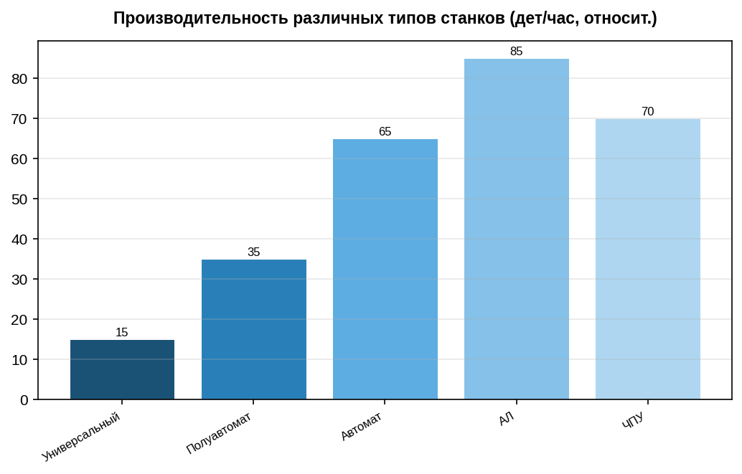

Дополнительные сведения
Данная лекция предназначена для изучения в рамках профессиональной переподготовки по профессии 15474 "Оператор автоматических и полуавтоматических станков и линий станков" на 2-3 разряды. Объём учебного времени по данной теме составляет 4 академических часов. При изучении темы рекомендуется использовать учебные пособия по технологии машиностроения, справочники режимов резания и ГОСТ на допуски и посадки. Практическое закрепление материала проводится на рабочих местах в станочных цехах под руководством мастера производственного обучения. Оператор автоматических станков должен знать устройство и принцип работы обслуживаемого оборудования, правила безопасности, режимы резания и методы контроля качества. Особое внимание следует обратить на соблюдение требований охраны труда при работе на автоматическом оборудовании, так как наличие вращающихся и движущихся частей создаёт повышенную опасность. При возникновении вопросов по материалу лекции обучающийся должен обратиться к преподавателю или мастеру производственного обучения. Данная лекция предназначена для изучения в рамках профессиональной переподготовки по профессии 15474 "Оператор автоматических и полуавтоматических станков и линий станков" на 2-3 разряды. Объём учебного времени по данной теме составляет 4 академических часов. При изучении темы рекомендуется использовать учебные пособия по технологии машиностроения, справочники режимов резания и ГОСТ на допуски и посадки. Практическое закрепление материала проводится на рабочих местах в станочных цехах под руководством мастера производственного обучения. Оператор автоматических станков должен знать устройство и принцип работы обслуживаемого оборудования, правила безопасности, режимы резания и методы контроля качества. Особое внимание следует обратить на соблюдение требований охраны труда при работе на автоматическом оборудовании, так как наличие вращающихся и движущихся частей создаёт повышенную опасность. При возникновении вопросов по материалу лекции обучающийся должен обратиться к преподавателю или мастеру производственного обучения. Данная лекция предназначена для изучения в рамках профессиональной переподготовки по профессии 15474 "Оператор автоматических и полуавтоматических станков и линий станков" на 2-3 разряды. Объём учебного времени по данной теме составляет 4 академических часов. При изучении темы рекомендуется использовать учебные пособия по технологии машиностроения, справочники режимов резания и ГОСТ на допуски и посадки. Практическое закрепление материала проводится на рабочих местах в станочных цехах под руководством мастера производственного обучения. Оператор автоматических станков должен знать устройство и принцип работы обслуживаемого оборудования, правила безопасности, режимы резания и методы контроля качества. Особое внимание следует обратить на соблюдение требований охраны труда при работе на автоматическом оборудовании, так как наличие вращающихся и движущихся частей создаёт повышенную опасность. При возникновении вопросов по материалу лекции обучающийся должен обратиться к преподавателю или мастеру производственного обучения. Данная лекция предназначена для изучения в рамках профессиональной переподготовки по профессии 15474 "Оператор автоматических и полуавтоматических станков и линий станков" на 2-3 разряды. Объём учебного времени по данной теме составляет 4 академических часов. При изучении темы рекомендуется использовать учебные пособия по технологии машиностроения, справочники режимов резания и ГОСТ на допуски и посадки. Практическое закрепление материала проводится на рабочих местах в станочных цехах под руководством мастера производственного обучения. Оператор автоматических станков должен знать устройство и принцип работы обслуживаемого оборудования, правила безопасности, режимы резания и методы контроля качества. Особое внимание следует обратить на соблюдение требований охраны труда при работе на автоматическом оборудовании, так как наличие вращающихся и движущихся частей создаёт повышенную опасность. При возникновении вопросов по материалу лекции обучающийся должен обратиться к преподавателю или мастеру производственного обучения. Данная лекция предназначена для изучения в рамках профессиональной переподготовки по профессии 15474 "Оператор автоматических и полуавтоматических станков и линий станков" на 2-3 разряды. Объём учебного времени по данной теме составляет 4 академических часов. При изучении темы рекомендуется использовать учебные пособия по технологии машиностроения, справочники режимов резания и ГОСТ на допуски и посадки. Практическое закрепление материала проводится на рабочих местах в станочных цехах под руководством мастера производственного обучения. Оператор автоматических станков должен знать устройство и принцип работы обслуживаемого оборудования, правила безопасности, режимы резания и методы контроля качества. Особое внимание следует обратить на соблюдение требований охраны труда при работе на автоматическом оборудовании, так как наличие вращающихся и движущихся частей создаёт повышенную опасность. При возникновении вопросов по материалу лекции обучающийся должен обратиться к преподавателю или мастеру производственного обучения. Данная лекция предназначена для изучения в рамках профессиональной переподготовки по профессии 15474 "Оператор автоматических и полуавтоматических станков и линий станков" на 2-3 разряды. Объём учебного времени по данной теме составляет 4 академических часов. При изучении темы рекомендуется использовать учебные пособия по технологии машиностроения, справочники режимов резания и ГОСТ на допуски и посадки. Практическое закрепление материала проводится на рабочих местах в станочных цехах под руководством мастера производственного обучения. Оператор автоматических станков должен знать устройство и принцип работы обслуживаемого оборудования, правила безопасности, режимы резания и методы контроля качества. Особое внимание следует обратить на соблюдение требований охраны труда при работе на автоматическом оборудовании, так как наличие вращающихся и движущихся частей создаёт повышенную опасность. При возникновении вопросов по материалу лекции обучающийся должен обратиться к преподавателю или мастеру производственного обучения. Данная лекция предназначена для изучения в рамках профессиональной переподготовки по профессии 15474 "Оператор автоматических и полуавтоматических станков и линий станков" на 2-3 разряды. Объём учебного времени по данной теме составляет 4 академических часов. При изучении темы рекомендуется использовать учебные пособия по технологии машиностроения, справочники режимов резания и ГОСТ на допуски и посадки. Практическое закрепление материала проводится на рабочих местах в станочных цехах под руководством мастера производственного обучения. Оператор автоматических станков должен знать устройство и принцип работы обслуживаемого оборудования, правила безопасности, режимы резания и методы контроля качества. Особое внимание следует обратить на соблюдение требований охраны труда при работе на автоматическом оборудовании, так как наличие вращающихся и движущихся частей создаёт повышенную опасность. При возникновении вопросов по материалу лекции обучающийся должен обратиться к преподавателю или мастеру производственного обучения. Данная лекция предназначена для изучения в рамках профессиональной переподготовки по профессии 15474 "Оператор автоматических и полуавтоматических станков и линий станков" на 2-3 разряды. Объём учебного времени по данной теме составляет 4 академических часов. При изучении темы рекомендуется использовать учебные пособия по технологии машиностроения, справочники режимов резания и ГОСТ на допуски и посадки. Практическое закрепление материала проводится на рабочих местах в станочных цехах под руководством мастера производственного обучения. Оператор автоматических станков должен знать устройство и принцип работы обслуживаемого оборудования, правила безопасности, режимы резания и методы контроля качества. Особое внимание следует обратить на соблюдение требований охраны труда при работе на автоматическом оборудовании, так как наличие вращающихся и движущихся частей создаёт повышенную опасность. При возникновении вопросов по материалу лекции обучающийся должен обратиться к преподавателю или мастеру производственного обучения. Данная лекция предназначена для изучения в рамках профессиональной переподготовки по профессии 15474 "Оператор автоматических и полуавтоматических станков и линий станков" на 2-3 разряды. Объём учебного времени по данной теме составляет 4 академических часов. При изучении темы рекомендуется использовать учебные пособия по технологии машиностроения, справочники режимов резания и ГОСТ на допуски и посадки. Практическое закрепление материала проводится на рабочих местах в станочных цехах под руководством мастера производственного обучения. Оператор автоматических станков должен знать устройство и принцип работы обслуживаемого оборудования, правила безопасности, режимы резания и методы контроля качества. Особое внимание следует обратить на соблюдение требований охраны труда при работе на автоматическом оборудовании, так как наличие вращающихся и движущихся частей создаёт повышенную опасность. При возникновении вопросов по материалу лекции обучающийся должен обратиться к преподавателю или мастеру производственного обучения. Данная лекция предназначена для изучения в рамках профессиональной переподготовки по профессии 15474 "Оператор автоматических и полуавтоматических станков и линий станков" на 2-3 разряды. Объём учебного времени по данной теме составляет 4 академических часов. При изучении темы рекомендуется использовать учебные пособия по технологии машиностроения, справочники режимов резания и ГОСТ на допуски и посадки. Практическое закрепление материала проводится на рабочих местах в станочных цехах под руководством мастера производственного обучения. Оператор автоматических станков должен знать устройство и принцип работы обслуживаемого оборудования, правила безопасности, режимы резания и методы контроля качества. Особое внимание следует обратить на соблюдение требований охраны труда при работе на автоматическом оборудовании, так как наличие вращающихся и движущихся частей создаёт повышенную опасность. При возникновении вопросов по материалу лекции обучающийся должен обратиться к преподавателю или мастеру производственного обучения.

